Tư vấn hướng nghiệp cho học sinh THPT: Mở cánh cửa tương lai
Ngày 05/12/2022 vừa qua, Trường THPT Krông Bông tổ chức tư vấn hướng nghiệp cho gần 464 học sinh ở khối lớp 12 với chủ đề “Tư vấn hướng nghiệp – tuyển sinh ĐH, CĐ năm 2023”. Chương trình có sự góp mặt của nhiểu trường ĐH, CĐ khu vực miền trung và miền nam như ĐH Duy Tân, ĐH Văn Lang…
Thông qua buổi tư vấn hướng nghiệp các em học sinh lớp 12 có thêm hiểu biết để chọn ngành, chọn nghề, chọn trường trong kỳ thi sắp tới.
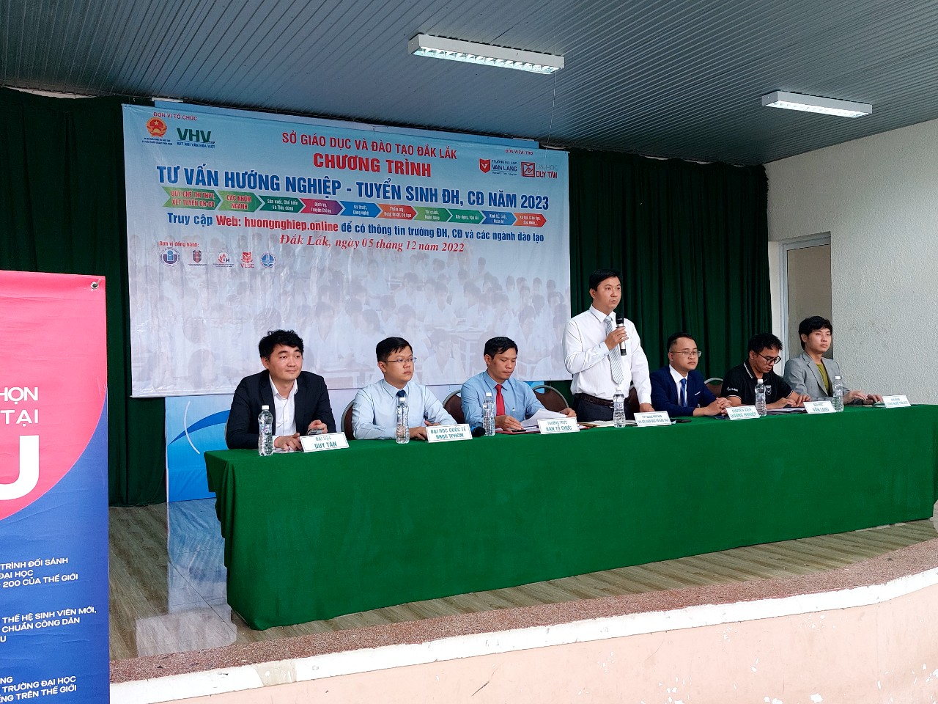
Quý thầy đại diện Trung tâm phát triển giáo dục Miền Nam, Trường Đại học Duy Tân, Trường Đại học Văn Lang và các trường Cao Đẳng tham gia tư vấn cho học sinh
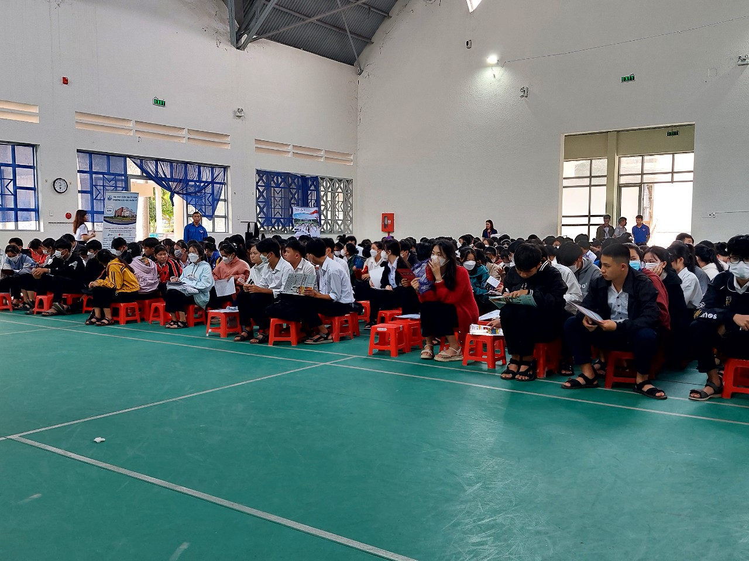
Học sinh khối 12 Trường THPT Krông Bông tìm hiểu một số ngành nghề trong cẩm nang của các trường đại học.

Thầy Nguyễn Công Lam - Phó Hiệu trưởng nhà trường-cho hay: Không chỉ hướng nghiệp, diễn giả còn trực tiếp đối thoại, giải đáp những băn khoăn của học sinh trong việc lựa chọn ngành nghề; đồng thời, giúp các em biết thêm những kỹ năng mềm cần thiết cho cuộc sống và công việc sau này. Dự kiến trong học kỳ II, nhà trường tiếp tục tổ chức hoạt động tương tự dành riêng cho học sinh khối 12 để các em thêm vững tin trong việc lựa chọn hướng đi trong tương lai.
Trường THPT Krông Bông cũng chú trọng đẩy mạnh công tác tư vấn hướng nghiệp cho học sinh. Xác định rõ việc học phải gắn với định hướng nghề nghiệp nên ngay khi học sinh vào lớp 10, nhà trường đã thực hiện việc chia lớp theo năng lực và nguyện vọng của học sinh, từ đó có sự hướng nghiệp phù hợp. Bên cạnh các tiết giáo dục hướng nghiệp theo chương trình, nhà trường cũng thường xuyên tổ chức những hoạt động ngoại khóa có mời một số trường đại học, cao đẳng và chuyên gia để tư vấn hướng nghiệp cho học sinh. “Chúng tôi hướng đến giúp học sinh biết được đặc điểm của từng nghề nghiệp; hiểu được năng lực, sở trường của mình có phù hợp với nghề mà mình đam mê không hoặc những khó khăn các em sẽ gặp phải khi chọn theo nghề... Từ đó, các em biết mình cần phải học tập và rèn luyện những gì để có thể thích ứng với đặc điểm của nghề nghiệp và vượt qua khó khăn khi gắn bó với nghề trong tương lai”.
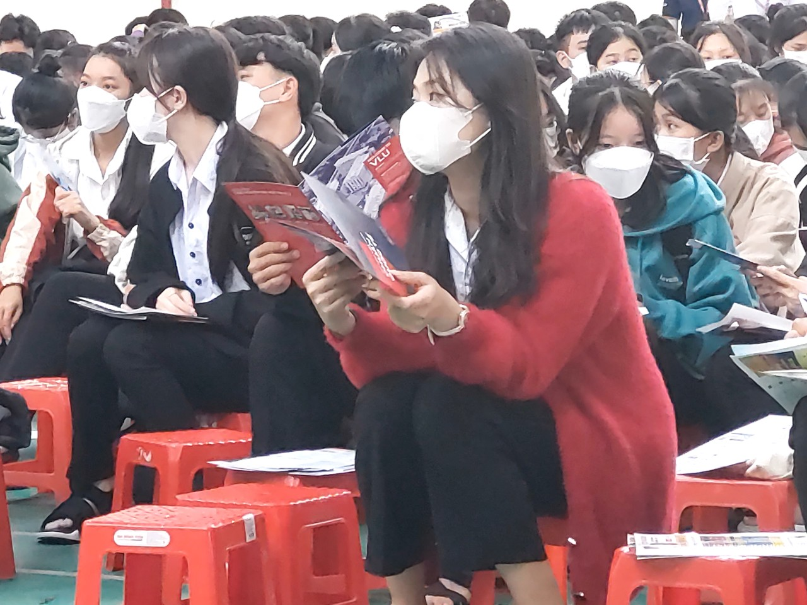
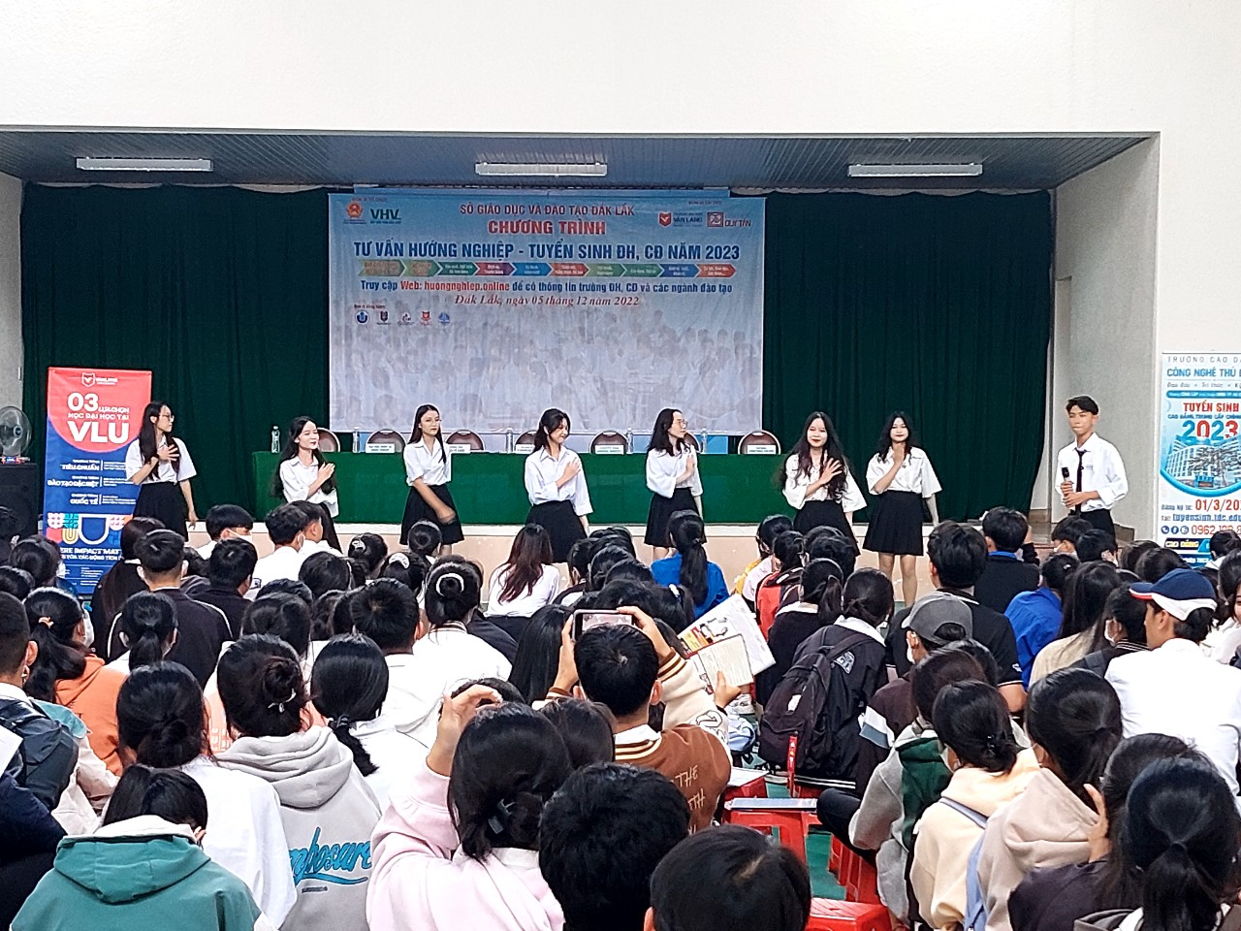

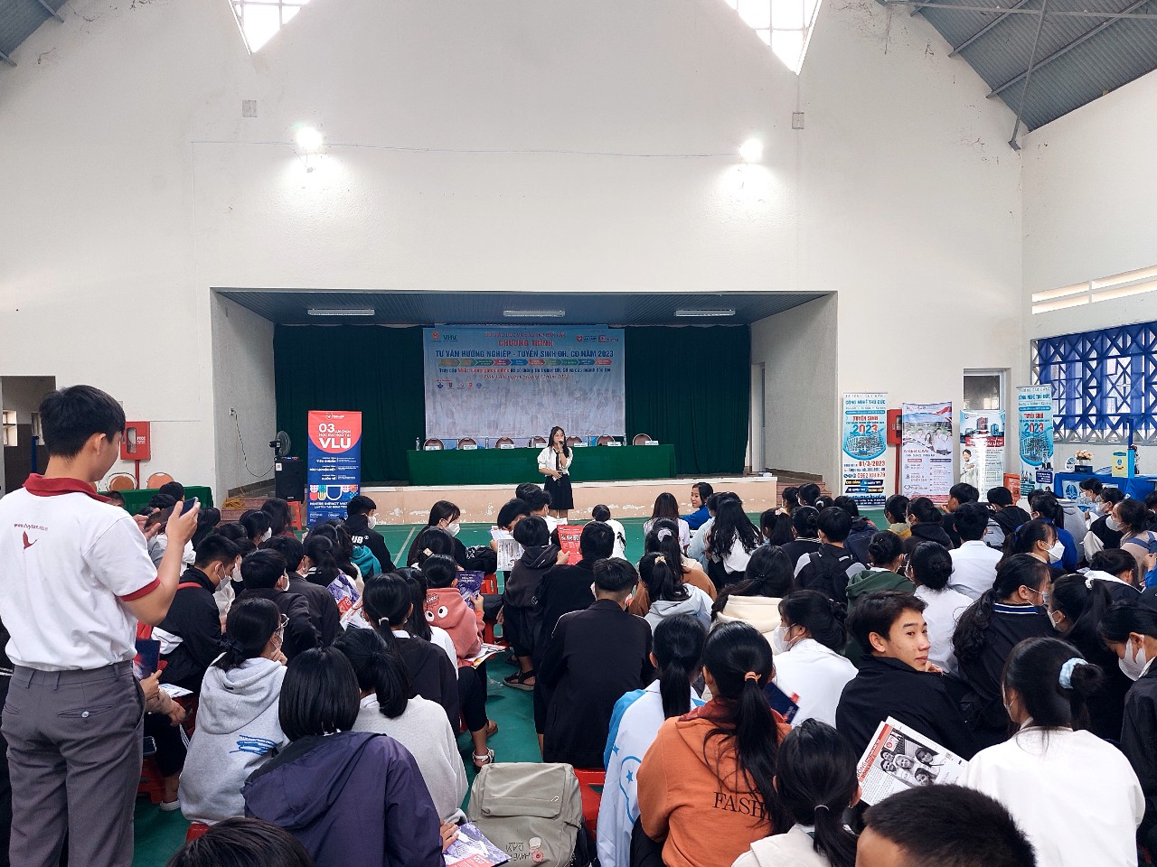
Học sinh Trường THPT Krông Bông tham gia buổi tư vấn hướng nghiệp

Bài và ảnh Nguyễn Công Lam - PHT

